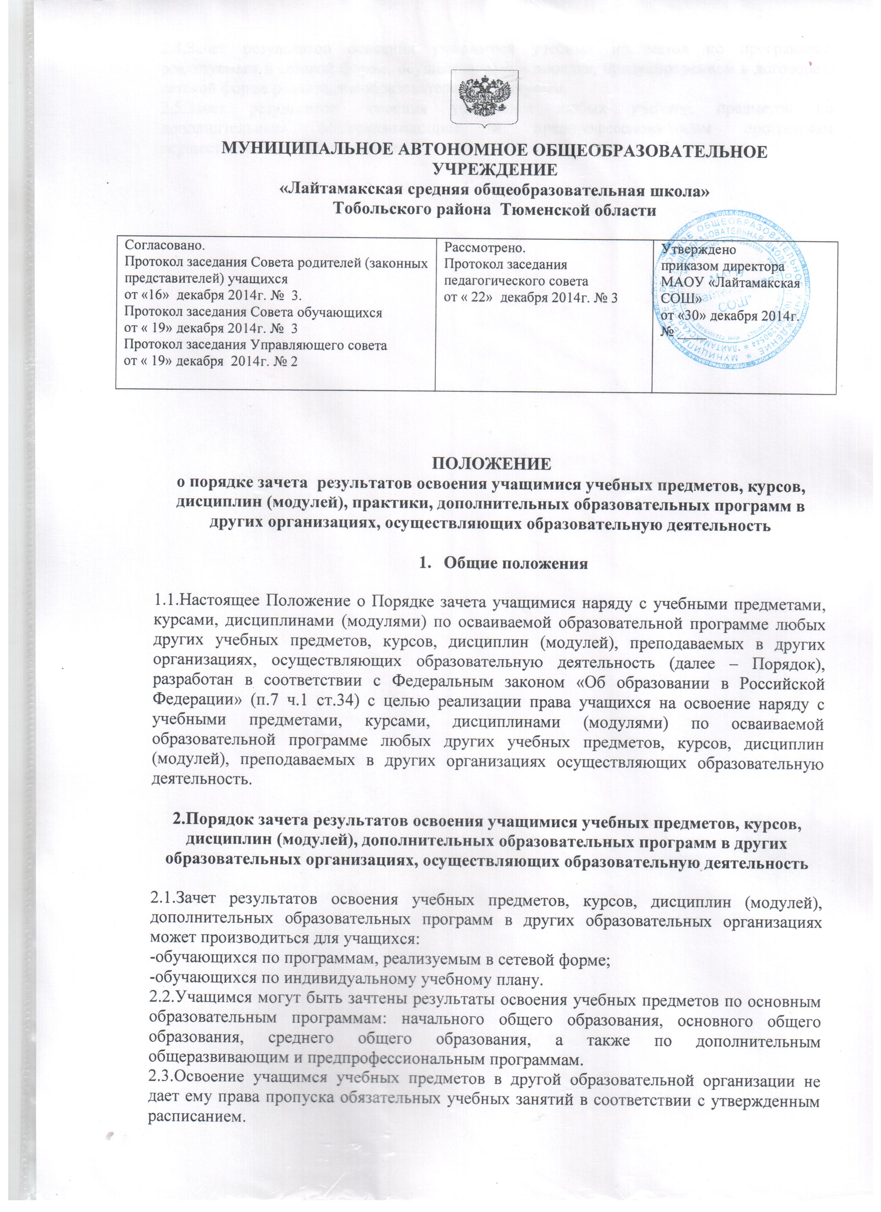

2.4.Зачет результатов освоения учащимися учебных предметов по программам, реализуемым в сетевой форме, осуществляется в порядке, предусмотренном в договоре о сетевой форме реализации образовательных программ.
2.5.Зачет результатов освоения учащимися любых учебных предметов по дополнительным общеразвивающим и предпрофессиональным программам осуществляется в полном объеме.

